令和５年度 障がい者を 対象とした 大阪府立学校 実習教員 採用選考の
概要について

この採用選考は 「障害者の雇用の促進等に関する法律」の 趣旨に 基づき
障がい者の 雇用の 促進を 図ることを 目的として 行うものです。
点字による 受験も 可能です。
また 点字の 補助として 音声パソコンを 併用することができます。
電子申請 （インターネット） 、 郵送 又は 持参により 出願することができます。
選考の 概要については 次のとおりです。

１ 選考職種 実習助手

２ 採用予定者数 20名程度

３ 受験資格
昭和38年 ４月２日から 平成17年 ４月１日までに 生まれた者で
次のいずれにも 該当する者 ※学歴及び 日本国籍の 有無は 問いません。
(1) 次の①から③に 掲げる 手帳等のうち いずれかの 交付を 受けている者（令和４年 ８月19日時点で 交付申請等 手続き中の者を 含みます。
ただし 令和５年 ４月１日時点で 有効な 手帳の 交付を 受けていない（原本を 提示できない）場合は 合格した 場合であっても 合格を 取り消します。）
① 身体障害者福祉法（昭和24年法律第283号）に 基づく 身体 障がい者 手帳
② 都道府県 知事 政令指定都市 市長 若しくは 児童相談所を 設置する 中核市の 市長が 交付する 療育手帳 又は 児童相談所、 知的 障害者 更生 相談所、 精神 保健 福祉センター、精神 保健 指定医 若しくは 地域 障害者 職業センターによる知的 障がい者であることの 判定書
③ 精神保健及び精神障害者福祉に関する法律 （昭和25年 法律第123号）に
基づく 精神 障がい者 保健 福祉 手帳
(2) 地方公務員法 （昭和25年 法律第261号） 第16条 及び
学校教育法 （昭和22年 法律第26号） 第９条に 該当しない者
(3)平成11年 改正前の 民法の 規定による 準禁治産の 宣告を 受けている者
（心身耗弱を 原因と するもの以外）に 該当しない者
（ただし 精神 障がい者 保健 福祉 手帳に 顔写真が 掲載されていない 場合は 氏名 生年月日 有効期限が 記載された ページ）

４ 第１次選考 令和４年 ９月25日（日） 午前９時30分集合

５ 受付期間
電子申請（インターネット）により 申し込む場合
令和４年 ７月20日（水） 午前10時から 令和４年 ８月19日（金） 午後６時まで
郵送により 申し込む場合
令和４年 ７月20日（水）から 令和４年 ８月19日（金）まで 当日 消印有効
持参により 申し込む場合
令和４年 ７月20日（水） 午前９時から 令和４年 ８月19日（金） 午後６時まで
（ただし、土曜日、日曜日及び祝日は取り扱いません。）

６ 申し込み先
電子申請（インターネット）により 申し込む場合 申請は 代理入力でも
差しつかえありません。
ＵＲＬhttps://www.pref.osaka.lg.jp/kyoshokuin/syogai_jissyukyoin/index.html
（音声 読み上げソフト 対応）

郵送により 申し込む場合 （申込書等は 代筆でも 差しつかえありません。）
〒540-8571 (住所 記載不要) 大阪府 教育庁 教職員室 教職員人事課
採用グループ 「障がい者を 対象とした 大阪府立学校 実習教員
採用選考 申込書 在中」と 朱書きしてください。

持参により 申し込む場合 （申込書等は 代筆でも 差しつかえありません。）
持参による 申し込み受付場所

〒540-8571 大阪府 大阪市 中央区 大手前 ３丁目 ２－12
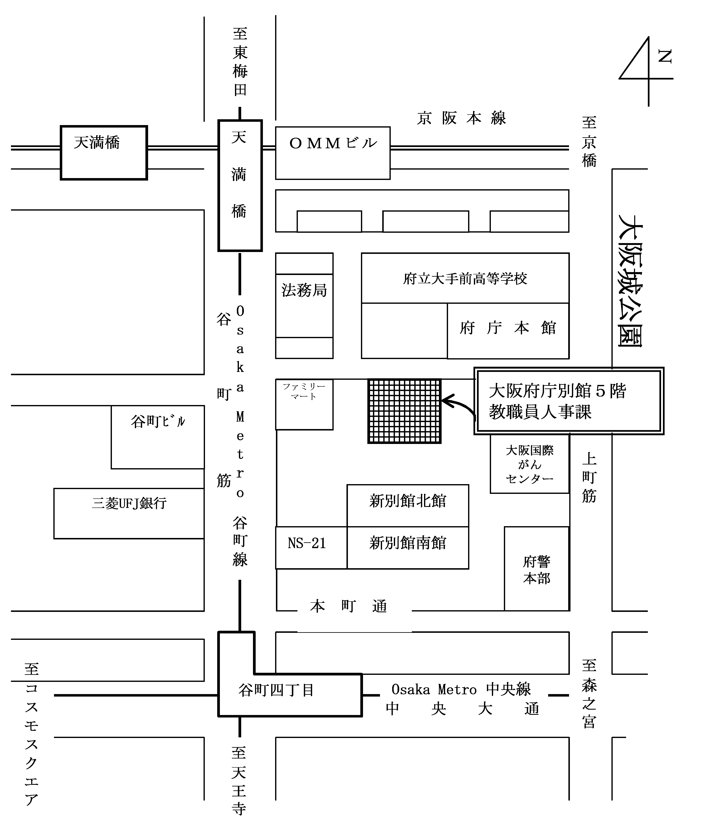
大阪府庁 別館5階 大阪府教育庁 教職員室 教職員人事課 採用グループ

〔最寄駅〕
〇Osaka Metro谷町線 ・ 京阪「天満橋駅」から
3番出口を 出て 谷町筋を 南下し 谷町2交差点の 信号を 渡り
東（左）に 進むと 右側に 大阪府庁別館の 正面玄関出入口が あります。

〇Osaka Metro谷町線 ・ 中央線「谷町四丁目駅」から
1A出口を 出て 谷町筋を 北上し 谷町2交差点を 東（右）に 進むと 右側に 大阪府庁別館の 正面玄関 出入口が あります。
詳しくは 大阪府ホームページに 掲載している 「大阪府庁別館への 行き方」
https://www.pref.osaka.lg.jp/koho/location/location02.htmlを ご覧ください。
７ 問い合わせ先
受験資格 選考内容 選考方法などの 詳細については
下記まで 問い合わせてください。
府民 お問合せセンター「ピピっとライン」
電話番号 ０６－６９１０－８００１
ＦＡＸ番号 ０６－６９１０－８００５
（平日 午前９時から午後６時まで 土日祝日休み）

